李国英调研检查水利部“我为群众办实事”项目
中国水利 昨天
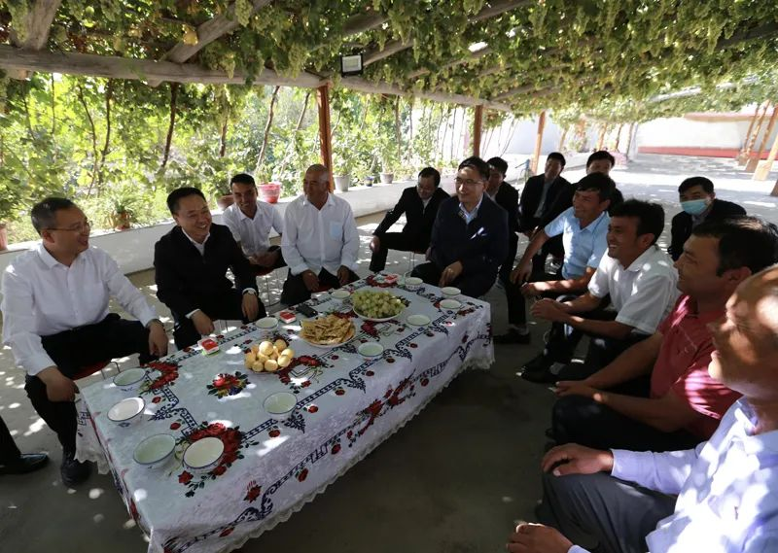
李国英在沙雅县努尔巴格乡振兴村召开村民座谈会
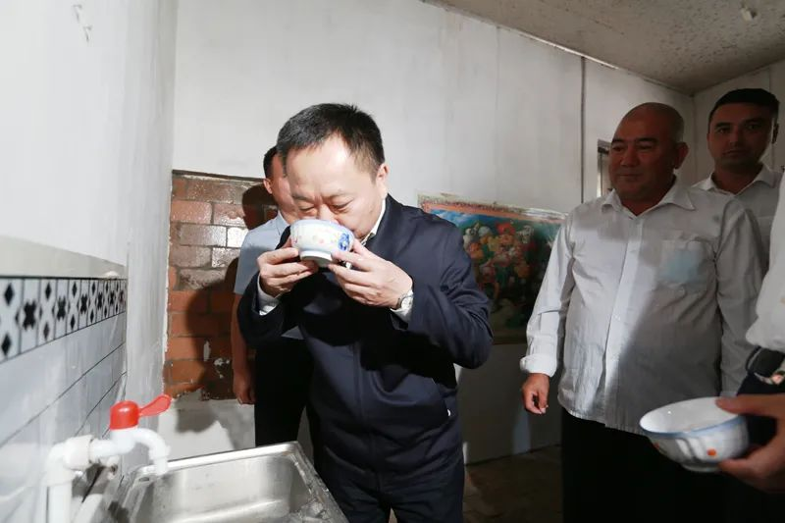
李国英在托乎提·阿布拉家厨房品尝水质状况
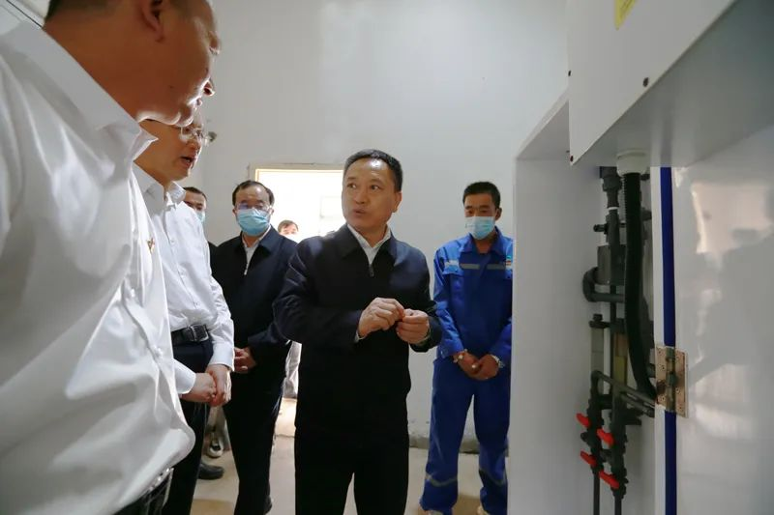
李国英在沙雅县城乡一体化水厂检查消毒设施
在党史学习教育深入开展之际，9月25日，水利部党组书记、部长李国英来到新疆维吾尔自治区阿克苏地区沙雅县努尔巴格乡振兴村，现场调研检查水利部“我为群众办实事”项目实施落实情况，上门听取群众的意见和建议。
对沙雅县农村集中供水工程实施维修养护，是水利部党组直接组织推动的首批“我为群众办实事”重点民生项目之一，覆盖沙雅县脱贫人口7238户25280人，目标是有效提升农村居民自来水供水保障水平。
李国英走进沙雅县努尔巴格乡振兴村3组村民托乎提·阿布拉家厨房，拧开水龙头，看流量、有无杂质，并接上一碗水，亲自品尝水质状况。在托乎提·阿布拉家门前的葡萄架下，李国英召开村民座谈会，逐一询问自来水的水量、水质、价格、末梢水质检测、报修维修服务等情况。乡亲们讲，自从农村供水工程建成后，大家告别了祖祖辈辈饮用的“涝坝水”，喝上了放心水，水质亚克西，价格也不贵，水管坏了有人修，感谢党和政府的好政策！李国英表示，让农民群众喝好水、好用水是我们的奋斗目标，项目实施效果好不好，由乡亲们来评判。
在沙雅县城乡一体化水厂，李国英深入消毒间、水质检测室和厂网控制中心，详细了解和检查水质保证情况和供水管网安全保障情况。李国英充分肯定城乡供水一体化的发展方向和成效。他指出，农村供水工程是最大的民生工程、民心工程，要做好水源地保护，严格水质控制，强化运行管护，健全长效机制，进一步提升农村供水质量和保障水平，确保长期安全运行、持续造福农民群众。
在项目调研和检查过程中，李国英强调，“我为群众办实事”是党史学习教育的重要内容，是学史力行的具体体现。要深入贯彻落实习近平总书记重要讲话精神，坚持以人民为中心的发展思想，牢记让人民生活幸福是“国之大者”，聚焦人民群众急难愁盼的涉水问题，下沉一线、深入群众、狠抓落实，真正把实事办实、好事办好，不断增强人民群众获得感、幸福感、安全感，确保经得起实践、人民和历史的检验。


